راهنمای استفاده از خدمات اپلیکیشن همسان

نسخه ۱.۰
شهریور ۱۴۰۰

عضویت
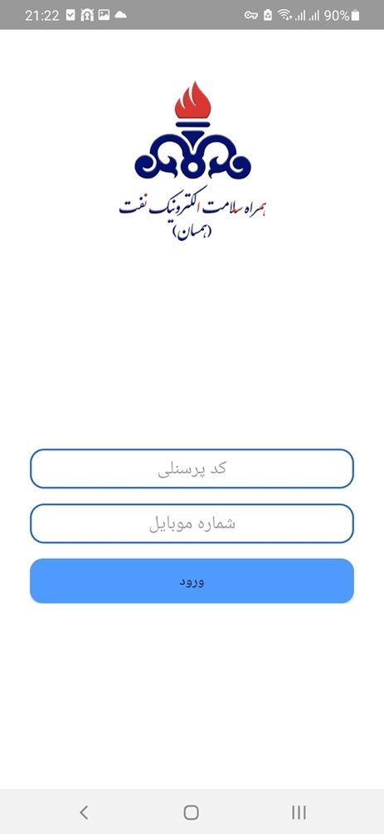
برای عضویت در اپلیکیشن همسان، کافی است شماره موبایل و کد پرسنلی خود را وارد کنید و دکمه ورود را بزنید.
با ثبت کد تایید پیامک شده می توانید وارد همسان شوید.
در صورت عدم دریافت کد تایید، شماره موبایل شما در سامانه ساتا ثبت نشده است. برای اصلاح شماره موبایل خود به امور اداری شرکت مربوطه خود مراجعه نمایند.
ویژگی ها
اپلیکیشن همسان از ۳ بخش کلی شامل خانه، گزارشات و مراکز تشکیل شده است.

خانه

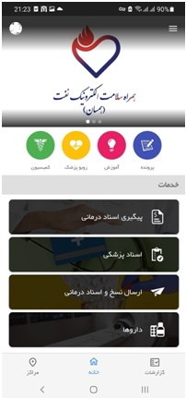

بخش خانه شامل نوار ابزار بالا، اسلاید شو، خدمات پرونده الکترونیک و خدمات اسناد درمانی و سوابق پزشکی می باشد.

نوار ابزار بالا

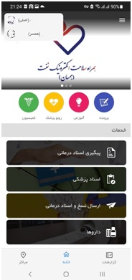

در نوار ابزار بالای صفحه، شما می توانید با استفاده از آیکون سمت چپ، افراد تحت پوشش خود را مشاهده کرده و پروفایل کلی اپلیکیشن را تغییر دهید.
اپلیکیشن همسان، اطلاعات مربوط به هر فردی که پروفایل بر روی آن تنظیم شده است را نمایش می دهد. به عنوان نمونه، اگر پروفایل فرد اصلی انتخاب شده باشد، در تمامی منوهای اپلیکیشن از جمله، پیگیری اسناد درمانی، کمیسیون، اسناد پزشکی و داروها، سوابق درمانی فرد اصلی نمایش داده می شود و اگر پروفایل بر روی سایر افراد تحت پوشش نظیر همسر یا فرزند تنظیم شده باشد، اطلاعات نمایش داده شده مربوط به همسر یا فرزند می باشد همچنین نام فرد انتخاب شده نیز در عنوان صفحه های مربوط به سوابق پزشکی نمایش داده می شود.
با استفاده از دکمه ۳ خط سمت راست نوار ابزار می توانید منوی کشویی سمت راست را مشاهده نمایید.

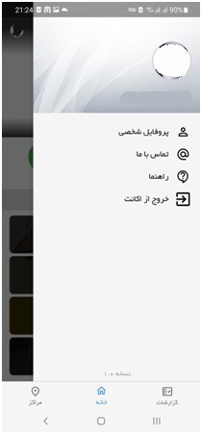

در منوی کشویی می توانید به اطلاعات پروفایل خود دسترسی پیدا کنید.

پروفایل

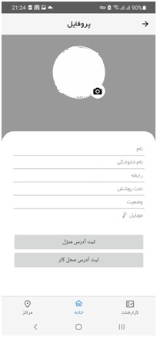

در صفحه پروفایل اطلاعات کاربر که در سامانه ساتا ثبت شده است نمایش داده می شود.
شما می توانید با استفاده از دکمه دوربین عکاسی، عکس پروفایل خود را ویرایش نمایید. دقت نمایید این عکس باید به صورت رسمی و پرسنلی باشد.
در زیر عکس، اطلاعات کاربر شامل نام، نام خانوادگی، رابطه (ارتباط با فرد اصلی)، پوشش بیمه، وضعیت کاربر و شماره موبایل نمایش داده شده است.
شما می توانید با لمس شماره موبایل، آن را تغییر دهید. همچنین در صورتی که می خواهید افراد تحت پوشش خود را از خدمات همسان بهره مند کنید می توانید با تغییر پروفایل در صفحه خانه و تنظیم شماره موبایل برای فرد تحت پوشش در صفحه پروفایل، دسترسی به همسان را برای فرد مورد نظر خود ایجاد کنید. در این صورت فرد تحت پوشش با نصب اپلیکیشن همسان و ثبت شماره موبایل خود و شماره پرسنلی می تواند وارد همسان شده و صرفا اطلاعات خود را ببیند.
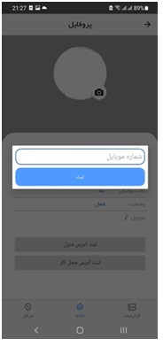
در صفحه پروفایل شما می توانید آدرس منزل و محل کار را جهت تعیین پزشک خانواده و سایر خدمات هوشمند همسان تنظیم کنید.
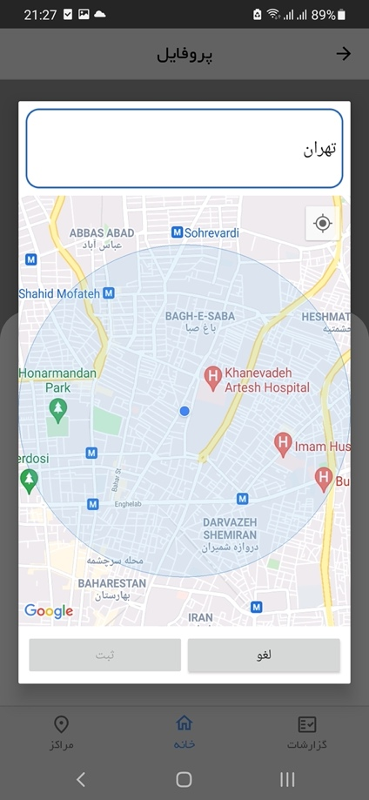
با لمس ثبت آدرس منزل یا محل کار، نقشه باز شده و شما می توانید با موقعیت یابی محل منزل خود و لمس محل دقیق منزل خود روی نقشه و ثبت آدرس، اطلاعات را ثبت نمایید.

پرونده
در این صفحه، اطلاعات پرونده الکترونیک سلامت شما نمایش داده می شود و خدمات آن به زودی تکمیل می گردد.

آموزش
در این صفحه، آموزش های همگانی و اختصاصی شما نمایش داده می شود و خدمات آن به زودی تکمیل می گردد.

روبوپزشک
در این قسمت، براساس الگوریتم های درمانی میتوانید مشکلات سلامتی خود را بررسی نموده و موردغربالگری هوشمند قرار بگیرید.خدمات آن به زودی تکمیل میگردد.

کمیسیون

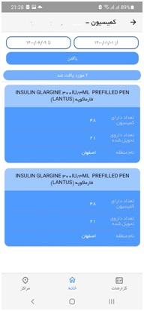

وضعیت کمیسیون درمانی و سوابق آن در این بخش نمایش داده می شود. شما میتوانید با انتخاب بازه زمانی، رای های کمیسیون را در بازه زمانی مشخص مشاهده نمایید.

پیگیری اسناد درمانی

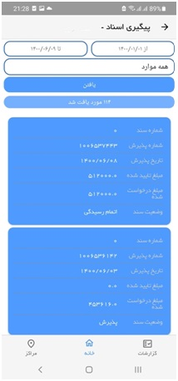

در این بخش میتوانید بدون مراجعه حضوری یا تماس تلفنی از وضعیت رسیدگی اسناد درمانی غیرمستقیم آگاه شوید. برای این منظور، با انتخاب بازه تاریخی مورد نظر، اسناد مربوطه نمایش داده شده و وضعیت و مبلغ تایید شده را مشاهده کنید.

اسناد پزشکی

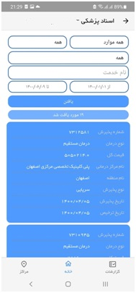

در این صفحه میتوانید سوابق اسناد پزشکی خود را مشاهده کنید همچنین میتوانید نام خدمت مشخصی را در سابقه پرونده های خود جستجو کرده و بیابید.
با لمس پرونده ها میتوانیدریز خدمات آن را مشاهده نمایید.
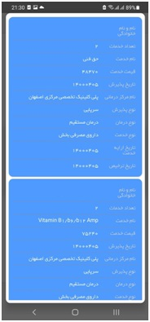

ارسال نسخ و اسناد درمانی
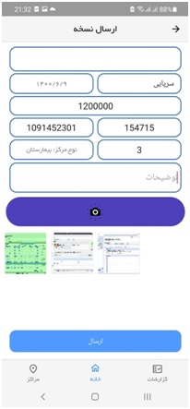

در این صفحه میتوانید اسناد درمان غیرمستقیم خود را جهت شروع فرآیندرسیدگی، به صورت الکترونیک و غیرحضوری ارسال نمایید.
برای این منظور بابت هر سند، اطلاعاتو هزینه ثبت شده و با لمس گزینهدوربینعکاسی، عکس مربوط به فاکتور به همراهسایر مستندات همراه را ارسال کنید.

داروها

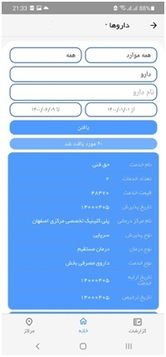

در این صفحه میتوانید سابقه داروهای خود را در اسناد درمانی مشاهده کنیدهمچنینمیتوانید با جستجوو انتخاب نام دارویی مشخص بر أساس فارماکوپهدارویی صنعت نفت، سوابق استفاده از آن را مشاهده کنید.
نام دارو باید به صورت انگلیسی وارد شود.

گزارشات

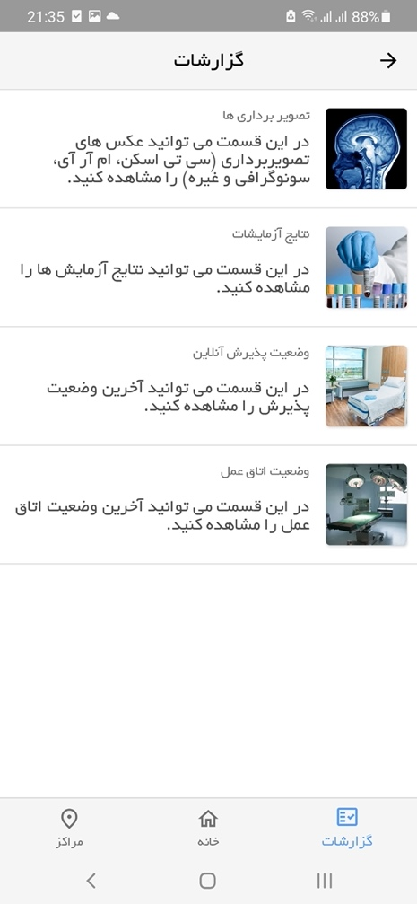

این بخش شامل موارد زیرمیباشد:
تصویربرداری ها: با استفاده از این ویژگیمیتوانیدتصویرهای پزشکی خود شامل سیتیاسکن، MRI، سونوگرافی و غیره را مشاهده نمایید.
نتایج آزمایشات: با استفاده از این ویژگی می توانید نتایج آزمایش های بالینی خود را مشاهده کنید. این بخش در حال تکمیل می باشد.
وضعیت نوبت ها و ویزیت ها: با استفاده از این ویژگی می توانید وضعیت نوبت های اخذ شده را مشاهده کنید.
وضعیت پذیرش آنلاین: با استفاده از این ویژگی می توانید آخرین وضعیت پذیرش ها را به صورت آنلاین مشاهده کنید.
وضعیت اتاق عمل: با استفاده از این ویژگی می توانید آخرین وضعیت اتاق عمل را مشاهده کنید. این بخش در حال تکمیل می باشد.

مراکز

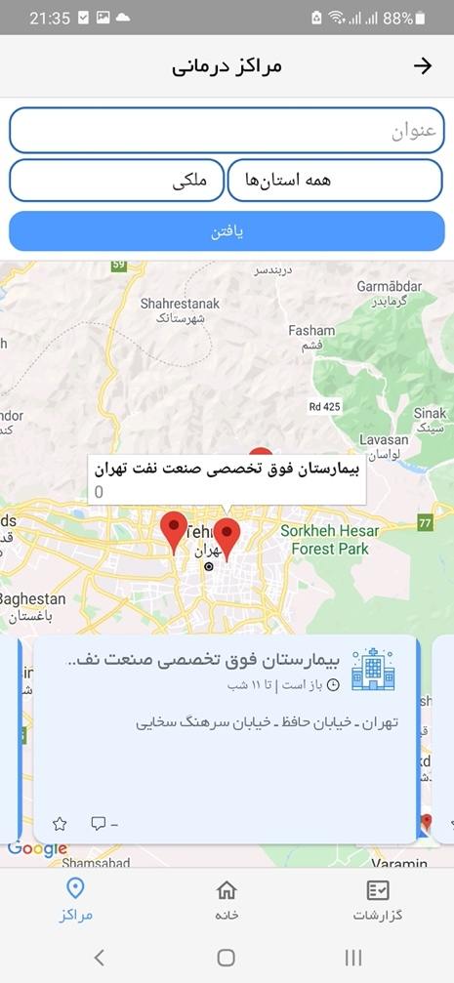

خدمات مبتنی بر نقشه همسان در بخش مراکز قرار دارد و می توانید مراکز درمانی را بر اساس نام، استان و نوع آن جستجو و شناسایی کنید.
با انتخاب فیلتر ۱ کیلومتر می توانید مراکز درمانی نزدیک خود را مشاهده کنید.

